“港版阿扁”张超雄：香港社会福利界的蛀虫

[有理儿有面](javascript:void(0);)

**有理儿有面**

微信号 youli-youmian

功能介绍 你说是不是

2019-09-05[原文](https://mp.weixin.qq.com/s?__biz=Mzg3MjEyMTYyNg==&mid=2247484074&idx=1&sn=bef8c599b0ee963b693ab837eb55ed8e&chksm=cef556dff982dfc923cc0b540d5fe26dabe9e417b78ebb1d0637bd8faa41cf5cc1080fdf433e&scene=27#wechat_redirect&cpage=96)

收录于话题

张超雄，立法会社会福利界议员，工党成员。本次“反修例”暴乱，他多次阻碍警方执法，为暴徒提供庇护，并煽动所代表的社会福利界带头罢工。

作为立法会议员，本应立即与暴力割席，张超雄却截然相反，不仅不抵制，**反而利用议员身份，煽动社会福利界参与暴乱，公然为暴徒打气撑腰，以提高自己人气，从中捞取政治资本。**

其实，张超雄“港独”的丑恶嘴脸早已臭名昭著……

2004年，立法会政制事务委员会举行特别会议，张超雄就07/08年双普选提出公投动议，极力主张以公民投票形式决定香港2007年后的政制发展方向，被香港媒体称为**“港版阿扁”**。

非法“占中”期间，张超雄等议员授意助理带领黄之锋、周永康等“占中”运动青年头目进入立法会大楼，使用议员专用浴室，被建制派议员发现后抵制。消息一出，反对派议员办公室的立法会大楼9楼被媒体称为“占中指挥部”。

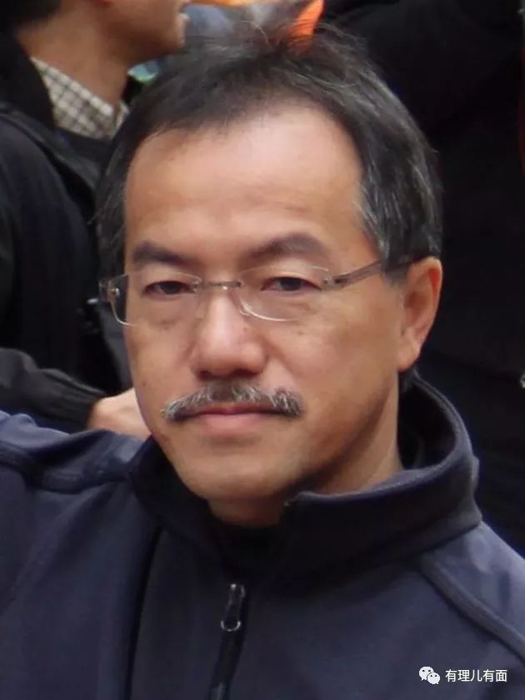

**不顾老人儿童和残疾人生计**

**煽动组织社会福利界罢工**

张超雄本来是美国国籍，为了参选成为立法会议员，放弃了美国国籍，于2004年竞选成功。

香港社会福利界包括为家庭和儿童、老人、露宿者、残疾人、精神病人等提供社会服务的机构，与民生息息相关，从业者众多。

作为社会福利界议员的张超雄，承担着为该界别发展建言献策的责任，**但他却利用“议员”的身份，打着“反修例”的幌子，通过“黄媒”带头煽动社会福利界的职工率先罢工，甚至扬言升级为“罢工、罢市、罢课”**。

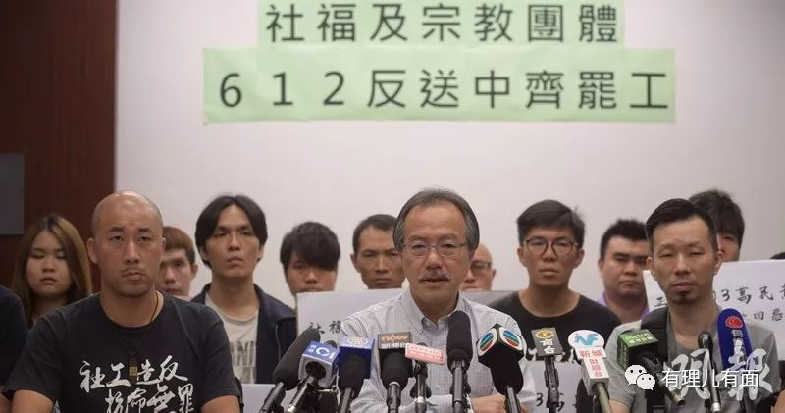

试想，社会福利界的职工都罢工了，被服务的儿童、老人和残疾人谁来照顾？其为了捞取政治资本，竟然置社会福利界的职工生计和服务对象利益于不顾，真是其心可诛！

众所周知，社会福利机构是受政府资助，享受政府津贴的部门，绝大多数社区和职工是不愿参加罢工的，但是迫于张超雄的影响和威慑，不敢不参加。

**“明明是他（张超雄）煽动大家罢工上街，暴力对抗警队，却经常嫁祸给政府。”**社会福利界内部人士说。该人还称，张超雄为了转移社会公众指责和关注，将“反修例”暴乱中的流血事件嫁祸于特区政府。

**厚颜无耻为暴徒诡辩开脱**

**参与暴乱被撤销顾问资格**

今年7月1日，香港回归22周年纪念日，香港反对派和张超雄等“纵暴派”议员利用此时机，组织示威游行。

期间，少数暴力分子公然冲击立法会，破坏玻璃幕墙进入大楼，暴力损毁内部设施，并悬挂港英殖民时代旗帜……对于如此暴行，张超雄竟然吹捧成“年轻人在绝望中集体自毁”，还将原因归咎为警方摆“空城计”，认为警方纵容暴力分子进占破坏……其颠倒是非的能力登峰造极！

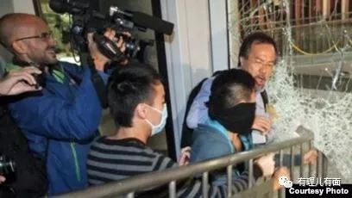

8月13日晚，在香港机场一名内地记者和旅客遭到暴徒禁锢和殴打。张超雄却为暴徒砌词辩护，大言不惭称暴徒有“公民拘捕权”，而法律规定的“公民拘捕权”是适用于市民发现“可逮捕的罪行”使用合理武力帮助拘捕，暴徒犯罪何来“公民拘捕权”？张超雄的诡辩术已到厚颜无耻之地步！

8月25日，在葵青及荃湾等地区的暴乱活动，有暴徒用砖块、铁棍、汽油弹等袭击警员。在生命受到严重威胁的情况下，一名警员向天鸣枪示警，合理合法。张超雄的却再次上演他的无耻诡辩术，指责警员鸣枪“十分不理智”，他的言辞被媒体称为强盗逻辑，满嘴歪理已成张超雄的标配。

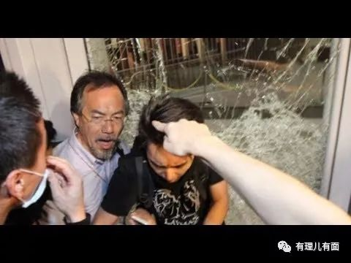

恶有恶报，善有善报，不是不报，时候未到！张超雄因庇护暴徒、美化暴行、参与暴乱、发布激进言论等恶行，受到其所在慈善团体的抵制，7月15日，香港慈善团体“脑友坊”对外发布《荣誉顾问除名公告》，称该团体荣誉顾问张超雄因在“反修例”示威活动中发布不当看法和参与相关行动，撤销其荣誉顾问资格。

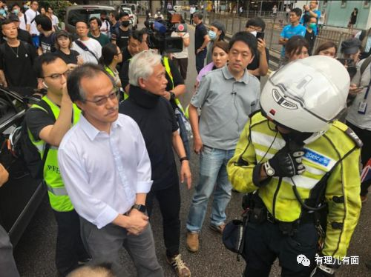

**与黎智英为伍**

**接受政治黑金屡遭调查**

张超雄属于典型的“两面人”，一面标榜自已是为民谏言议员，另一面却利用议员身份谋私利，他曾被曝出接受“叛国乱港四人帮”之首黎智英的政治黑金，为“港独”活动摇旗呐喊。

2014年7月，黎智英向泛民团体和个人秘密捐款逾4000万被检举，张超雄是重点接收人之一，遭到香港廉政公署调查，在短短九日内三度被廉政公署调查，因而被香港市民痛骂。

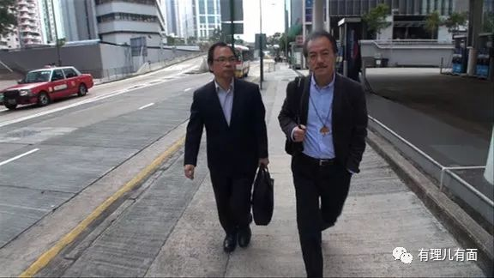

**（张超雄前往廉政公署接受调查）**

据香港媒体报道，黎智英是工党幕后最大金主，会以秘密“捐款”方式向工党输送钱款，每年达100万元。对此，在2015年议监会举行的研讯时，黎智英对此公然承认，舆论哗然，人们普遍质疑不止这个数目……

**为“黄之锋”量身定制“车轮战”探监模式**

2014年9月，“港独”黄之锋冲击香港特区政府总部东广场，经过香港法院审判，终于在2017年8月17日，判处黄之峰监禁6个月。

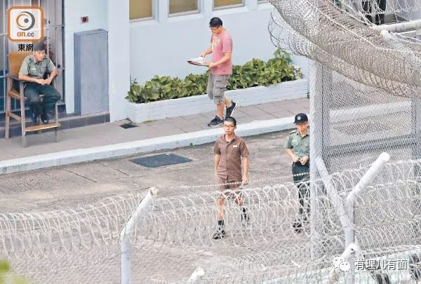

服刑一个月后，黄之锋的服刑囚衣照被港媒曝光，照片中的黄之锋腹部隆起，出现“肚腩”，被港媒戏称“风流监”。**黄之锋在监狱过得如此舒适，全靠张超雄为他发明的“车轮战”探监模式。**

据知情人士透露，黄之锋入狱后，张超雄召集超过20名反对派立法会议员发起“公务探访”，从8月25日到9月5日，12天内至少探监13次。探监日程都经过“系统安排”，从早到晚轮流探访，多名议员都尽量用尽探监时间，导致黄之锋无须像一般囚犯那样参加劳动，还可在冷气房内与探访者面谈，不用长期处于酷热高温的监仓内。

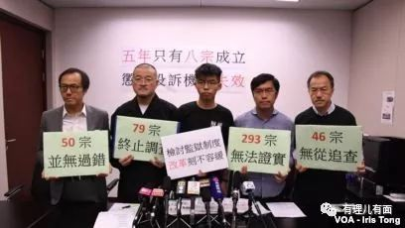

据惩教署人员透露，对于议员们轮番的“公务探访”，惩教署需要安排额外人手为探访人士安检、保管行李，安排人员在房间外看守等候等，浪费了大量人力资源。

此举亦引发香港市民的愤怒，作为立法会议员，张超滥用手中权力，其发起的“公务探监”，引发了极坏的社会导向，实则是变相鼓励年轻人犯罪。

**被港人讽为“难民之父”**

**利用议员权力发“难民财”**

1979年，英国政府在日内瓦签署一项关于处理越南难民问题的国际公约，将香港列为“第一收容港”，导致包括大量越南难民和临近国家的难民蜂拥抵达香港，棘手的是，这些所谓的难民身份难以确认，根本无法确认是否是真难民。**据统计，仅越南一国，香港1979年接收超过68700人，1980年超过10万人。**

根据此政策，临近多个国家把照顾难民起居的责任都推给香港，使政府的经济负担加重、治安状况愈下，市民一片骂声……

香港回归后不久，香港特别行政区政府取消了“第一收容港”政策，大大减轻了税赋负担，市民拍手叫好。

然而，拥有社会福利界议员资格的张超雄，却罔顾香港市民福祉，为了反对派选情和自己的政治经济利益，打着人道主义的幌子，在立法会炮轰政府限制难民措施，坚持其所谓的国际标准，慷纳税人之慨，不断要求上调难民的福利，增加难民每月租津金额、支持全线提高难民援助金、要求容许难民在香港工作等等，很多香港市民讽刺其是“难民之父”。

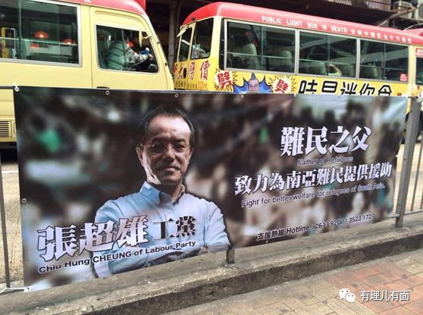

更有市民指出，张超雄与难民“黑产”关系密切，借机大发难民财，媒体曝出**难民背后的“黑产”，中介办理一个难民收费4万多港元，张超雄从中捞取不菲“黑金”，**其头像被全港多个地区的市民挂出，以表达不满。

**利用各种场合秀“港独”**

**罔顾市民利益阻挠“一地两检”**

利用各种场合秀“港独”，是张超雄的拿手戏。**2016年立法会宣誓后，其公然撕毁一张“人大8.31”决议纸牌，被立法会主席当场轰出会场。**

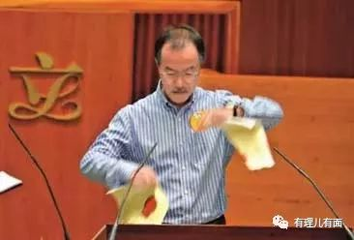

然而其“港独”野心不死，2017年立法会财委会年度最后一次会议上，他挑拨议员除了审议拨款外，要表达对政权不满，**并且以拒绝坐下的方式抗议立法会取消6名议员资格，其嚣张行为受到立法会主席严厉斥责，当场被驱离会场。**

除了在立法会上闹幺蛾子外，他还不顾香港经济发展和市民福祉，带头反对特区政府实施的“一地两检”便民出行措施，此举除了促进香港旅游发展外，为两地居民出行大大节约时间，市民翘首期盼。张超雄又开始发挥他的诡辩术，污蔑“一地两检”是“割地两检”，实则信口雌黄，众所周知，西九龙总站内地口岸区只是租给内地，业权无变，“割地两检”说法纯属捏造。

再能言善辩的嘴，也无法掩饰“港独”、“自私”、“贪婪”的心，香港社会福利界有这等厚颜无耻之人代言，真为福利院的老人孩子们感到担忧……

### 精选留言

用户设置不下载评论